Galaxy 22.07 - 22.08更新文档

更新内容：
查询网关:
- 扩展OLAP元数据，返回结果的元数据，增加category属性(TSG-11137)
- 增强Schema，优化report支持维度和枚举查询体验(TSG-11258)
- ClickHouse Dialect 支持查看SQL 执行计划
- 扩展SQL Function，聚合函数支持中位数和百分位数(TSG-10979)
- 基于配置中心Nacos管理IP定位库(GAL-196)
- 修改Schema，Schema.field.doc.format 格式变更(TSG-11386)
- 新增推荐接口,GTP-C Mobile Identities和APNs相关TEID推荐接口功能开发(TSG-11251)
- 扩展实时查询任务，查询任务增加实时统计功能(TSG-11021)
- 扩展Schema，Proxy 动作增加数据字典项Run Script(TSG-11522)
- 修改Schema，修复FQDN Category字段无法使用notEmpty条件的问题(TSG-11622)
- 修改Schema，将FQDN Category字段从维度列表、指标列表中移除(TSG-11619)
- 优化GTPC知识库推荐接口(TSG-11758)
- 修改Schema，去除Proxy Events doc.schema_query.filters DoH.QNAME重复值(TSG-11795)

对象存储：
- 增加knowledge_base_hos_bucket桶，支持知识库存储。(GAL-199)
- 增加配置：auth.s3.accesskey（s3请求的accessKey）、auth.s3.secretkey（s3请求的secretkey）、hos.keepAliveTimeout（长连接的超时时间）；修改配置名：hos.token修改为auth.token

Gohangout：
- 增加对int数据类型设置默认值的支持。(TSG-11680)

数据初始化：
Kafka
- 增加BGP相关Topic，BGP-RECORD/BGP-RECORD-COMPLETED。(TSG-11364)
Flink
- ETL程序增加GTP-C补全功能。(TSG-11152)
- 增加GTP-C知识库生成插件程序。（TSG-11179）
- DoS Detection程序Bifang Access Token 可支持动态配置。（GAL-200）
- 修改Radius-onff程序JSON解析类库为hutool。
Cllickhouse
- 增加common_namespace_id公共字段。(TSG-11452)

HBase
- 增加tsg_galaxy:relation_user_teid和tsg_galaxy:gtpc_knowledge_base表。(TSG-11179)
- 修改tsg_galaxy:job_result表TTL。
Phoenix
- 增加tsg_galaxy.gtpc_knowledge_base视图。
- 重新创建tsg_galaxy.job_result表。
Druid
- traffic_metrics_log新增run script列。（TSG-11523）

Galaxy-hos-service

更新
登录Galaxy-hos-service服务器执行：
curl --retry-delay 3 --retry 3 --location -s -w %{http_code} --request PUT 'http://127.0.0.1:8186/hos/knowledge_base_hos_bucket' --header 'token: c21f969b5f03d33d43e04f8f136e7682'

验证
执行以下命令
curl --retry-delay 3 --retry 3 --location -s -w %{http_code} --request GET 'http://127.0.0.1:8186/hos/' --header 'token: c21f969b5f03d33d43e04f8f136e7682' |grep knowledge_base_hos_bucket| wc -l

返回结果1即为正常。

Kafka

更新
登录kafka服务器执行：
1:kafka-topics.sh --create --zookeeper zookeeperip地址:2181/kafka --replication-factor 1 --partitions 5 --topic BGP-RECORD-COMPLETED
2:kafka-topics.sh --create --zookeeper zookeeperip地址:2181/kafka --replication-factor 1 --partitions 5 --topic BGP-RECORD

验证
kafka-operation.sh list | grep BGP
可以看到刚才创建的Topic
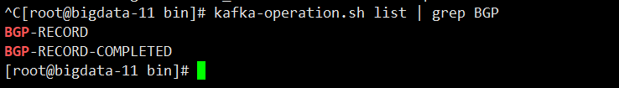

HBase

更新
上传Galaxy-22.07-22.08/hbase/upgrade_hbase_2208.sh和upgrade_phoenix_2208.sh上传Hbase服务器的/home/bigdata/hbase-2.2.3/bin/目录下。

登录Hbase服务器执行：
1:cd /home/bigdata/hbase-2.2.3/bin
2:./upgrade_phoenix_2208.sh | grep ERROR | grep -v "already exists"
3:./upgrade_hbase_2208.sh | grep ERROR | grep -v "already exists"

验证
在hbase命令行内执行
list
可以看到
tsg_galaxy:relation_user_teid和tsg_galaxy:gtpc_knowledge_base
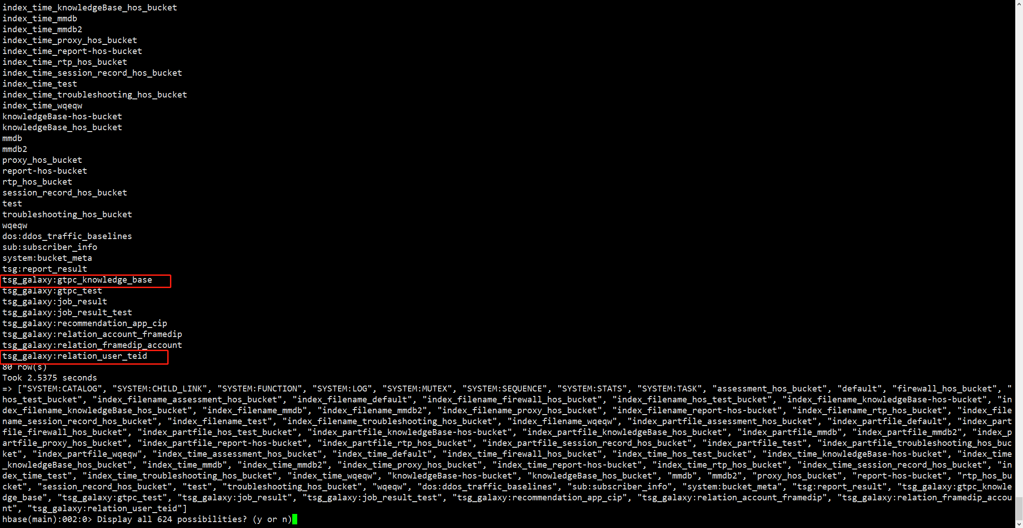

Clickhouse

更新
登录gohangout服务器执行：
docker stop gohangout

登录clickhouse服务器执行：
clickhouse-client -h 127.0.0.1 --port 9001 -m -u default --password ****** --multiquery < Galaxy-22.07-22.08/clickhouse/update-08-ck.sql
执行若无错误即可。

Gohangout

更新
登录gohangout执行：
上传gohangout-1.15.2.20220812.tar镜像到安装目录，docker load < gohangout-1.15.2.20220812.tar
修改更新galaxy/workspace/gohangout/docker-compose.yml
Image: gohangout:1.15.2.20220812
重建容器 docker-compose up -d

数据初始化

备份
登录flink服务器第一台
1:mkdir -p /home/bigdata/backup/22.07/flink/topology
2:cp -r /home/bigdata/topology/completion /home/bigdata/backup/22.07/flink/topology/
3:cp -r /home/bigdata/topology/dos-detection /home/bigdata/backup/22.07/flink/topology/

更新
登录flink服务器第一台，并上传更新包到任意位置
1:cd Galaxy-22.07-22.08/flink/completion/
2:cp -r log-completion-schema-220727-GTPC.jar start.sh /home/bigdata/topology/completion/
3:cd /home/bigdata/topology/completion/
4: ./stop.sh config/
5: ./start.sh config/

1:cd Galaxy-22.07-22.08/flink/
2:cp -r relationship-gtpc-user /home/bigdata/topology/
3:cd /home/bigdata/topology/relationship-gtpc-user/
4: ./stop.sh config/
5: ./start.sh config/

1:cd Galaxy-22.07-22.08/flink/dos-detection/
2:cp -r flink-dos-detection.jar /home/bigdata/topology/dos-detection/
3:cd /home/bigdata/topology/dos-detection
4: ./stop.sh config/
5: ./start.sh config/

校验
完成更新后，等待一分钟后执行以下语句。
flink list | egrep "RELATIONSHIP-GTPC-USER|ETL|DOS"
返回结果后方括号内为RUNNING则更新成功

Hbase

更新
登录hbase服务器
上传脚本

upgrade_table_hbase_2208.sh
upgrade_phoenix_2208.sh
upgrade_alter_hbase_2208.sh

修改脚本安装目录，依次运行脚本。

Druid

更新
集群cluster：
登录hadoop 服务器
上传druid/traffic_metrics_log
执行hadoop fs -put ./traffic_metrics_log/30000101T000000.000Z_30000102T000000.000Z /druid/segments/traffic_metrics_log/

登录druid服务器
上传 druid/* 到/home/bigdata/druid_topology/tmp/下面
cd /home/bigdata/druid_topology
执行./ingestionTask.sh

单机standalone：
上传traffic_metrics_log 到/home/galaxy/volumes/druid/data/var/druid/segments/
上传 traffic_metrics_log.json /home/galaxy/workspace/topology/druid_topology/tasks/
执行./ingestionTask.sh

验证
更新后等待2分钟执行：
curl -s http://127.0.0.1:8089/druid/indexer/v1/supervisor?state=true | jq 'map(select(.state != "RUNNING" ))'

返回值为空，则更新完成。

Galaxy-qgw-service

备份
登录Galaxy-qgw-service服务器
1:mkdir -p /home/bigdata/backup/22.07/galaxy-qgw-service
2:cp -r /home/bigdata/galaxy/volumes/galaxy-qgw-service/config /home/bigdata/backup/22.07/galaxy-qgw-service/
3:cp -r /home/bigdata/galaxy/workspace/galaxy-qgw-service/docker-compose.yml /home/bigdata/backup/22.07/galaxy-qgw-service/

更新
上传Galaxy-22.07-22.08/galaxy-qgw-service/galaxy-qgw-service-358.tar上传192.168.44.10/13的/home/bigdata/galaxy/workspace/galaxy-qgw-service/目录下。

上传Galaxy-22.07-22.08/galaxy-qgw-service/2208_schema和schema-upgrade-v1.0.jar上传到192.168.44.10的/home/bigdata/galaxy/workspace/galaxy-qgw-service/目录下。

上传Galaxy-22.07-22.08/galaxy-qgw-service/application.yml上传192.168.44.10/13的/home/bigdata/galaxy/volumes/galaxy-qgw-service/config/目录下。

上传Galaxy-22.07-22.08/galaxy-qgw-service/upload_knowlodge.sh上传192.168.44.10的/home/bigdata/galaxy/workspace/galaxy-qgw-service/目录下。

登录galaxy-qgw-service服务器，提交配置
1:cd /home/bigdata/galaxy/workspace/galaxy-qgw-service/
2:java -jar schema-upgrade-v1.0.jar /home/bigdata/galaxy/workspace/galaxy-qgw-service/2208_schema > upgrade_schema_2208.log
3:cat upgrade_schema_2208.log | grep ERROR
第三步执行结果无ERROR信息即完成配置更新。

登录galaxy-qgw-service服务器执行：
1.cd /home/bigdata/galaxy/workspace/galaxy-qgw-service/
2.docker load < galaxy-qgw-service-358.tar
3.docker-compose down
4.sed -i 's/galaxy-qgw-service:357-rc1/galaxy-qgw-service:358/g' docker-compose.yml
5.docker-compose up -d

验证
重启后，等待2分钟左右执行以下命令
curl --retry-delay 3 --retry 3 -s http://127.0.0.1:8183/diagnosis/metadata | grep '\"status\":200' | grep -v grep | wc -l
返回结果1即为正常。

验证完成后上传定位库文件,登录flink服务器第一台
1:cd /home/bigdata/galaxy/workspace/galaxy-qgw-service/
2: ./upload_knowlodge.sh

Galaxy-hos-service

更新
浏览器登录nacos服务，编辑galaxy-hos-service.yml增加以下配置
auth:
open: 0
#http访问使用的token
token: ENC(vknRT6U4I739rLIha9CvojM+4uFyXZLEYpO2HZayLnRak1HPW0K2yZ3vnQBA2foo)
#s3验证
s3:
accessKey: ENC(FUQDvVP+zqCiwHQhXcRvbw==)
secretKey: ENC(FUQDvVP+zqCiwHQhXcRvbw==)
hos:
#长连接超时时间
keepAliveTimeout: 60000

登录galaxy-hos-service服务器执行，token为此环境hos的token：
执行curl --retry-delay 3 --retry 3 --location -s -w %{http_code} --request PUT 'http://127.0.0.1:8186/hos/knowledge_base_hos_bucket' --header 'token: 5cfd8d289c274d9c93bc3429410b951f'
1.cd /home/bigdata/galaxy/workspace/galaxy-hos-service/
2.docker load < galaxy-hos-service-22.08.04.tar
3.docker-compose down
4.sed -i 's/galaxy-hos-service:22.07.22/galaxy-hos-service:22.08.04/g' docker-compose.yml
5.docker-compose up -d

Galaxy-report-service

更新
登录galaxy-report-service服务器执行：
1.cd /home/bigdata/galaxy/workspace/galaxy-report-service/
2.docker load < galaxy-report-service-22.07.22.tar
3.docker-compose down
4.sed -i 's/galaxy-hos-service:22.04.11/galaxy-report-service:22.07.22/g' docker-compose.yml
5.docker-compose up -d

